El Consejero de Desarrollo Rural y Medio Ambiente, en relación a la pregunta escrita 11-25/PES-00372 solicitada por el Parlamentario Foral Ilmo. Sr. Don Oihan Mendo Goñi, adscrito al Grupo Parlamentario EH Bildu Nafarroa, sobre las UGM actuales y autorizadas de Valle de Odieta tiene el honor de responder a las preguntas planteadas:
¿Cuál es la cantidad de UGM autorizadas a día de hoy en la granja de Valle de Odieta en Caparroso?
De acuerdo a la Resolución 1383E/2021, de 27 de diciembre del Director General de Medio Ambiente, actualmente en vigor, la instalación de Valle de Odieta en Caparroso tiene autorizada una capacidad de:
- 7.200 vacas adultas
- 600 novillas en últimos meses de gestación
- 750 terneras de hasta 40 días
La conversión a Unidades de Ganado Mayor (UGM), asciende a 7.900 UGMs.
¿Cuál es la cantidad de UGM detectadas en la granja de Valle de Odieta en Caparroso a día de hoy?
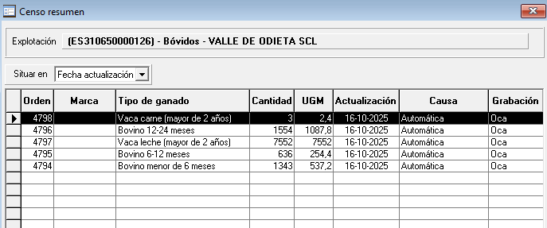
¿En caso de que la cantidad de UGM suponga un incumplimiento de la autorización en vigor, qué medidas prevé tomar el departamento?
Desde la Dirección General de Medio Ambiente el pasado 8 de octubre de 2025 se ha requerido al titular de Valle de Odieta que justifique el incremento detectado de la cabaña ganadera. En base a la respuesta del titular se ha constatado el incumplimiento, y en el momento actual se está tramitando la incoación del correspondiente expediente sancionador por incumplimiento de las condiciones establecidas en la Autorización Ambiental Integrada.
Es cuanto tengo el honor de informar a V.E., en cumplimiento del artículo 215 del Reglamento del Parlamento de Navarra.
En Pamplona, a 10 de noviembre de 2025

El Consejero de Desarrollo Rural y Medio Ambiente: José María Aierdi Fernández de Barrena

